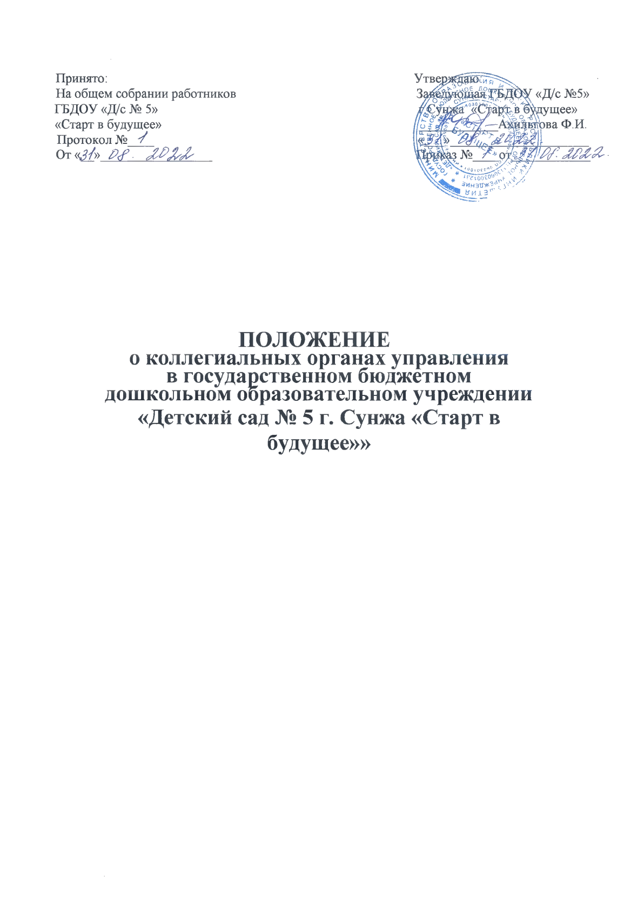

Общие положения

  - Настоящее «Положение о коллегиальных органах управления» (далее – Положение) в государственном бюджетном дошкольном образовательном учреждении «Детский сад № 5 г. Сунжа «Старт в будущее»» (далее – детский сад) разработано в соответствии с частью 4, 5 статьи 26 Федерального закона от 29.12.2012г. «Об образовании в Российской Федерации» № 273-ФЗ и имеет статус локального нормативного акта Образовательной организации.
  - Управление государственным бюджетным дошкольным образовательным учреждением «Детский сад № 5» осуществляется в соответствии с действующим законодательством и Уставом.
  - Управление детским садом осуществляется на основе принципов единоначалия и коллегиальности.
  - Единоличным исполнительным органом детским садом, является руководитель детского сада – заведующий (далее – руководитель).
  - В детском саду формируются коллегиальные органы управления.
  - Коллегиальные органы управления детского сада создаются и действуют в соответствии с Уставом детского сада и настоящим положением об этих органах, утвержденным детским садом.
  - Коллегиальными органами управления детского сада являются: Общее собрание трудового коллектива (далее – Общее собрание), Педагогический совет Образовательного учреждения (далее – Педагогический совет).
  - Структура, порядок формирования, срок полномочий и компетенция органов управления образовательного учреждения, порядок принятия ими решений и выступления от имени Образовательного учреждения устанавливаются Уставом образовательного учреждения в соответствии с законодательством Российской Федерации.

Управление детским садом

  - Единоличным исполнительным органом детского сада является руководитель– заведующий.
  - Текущее руководство деятельностью детским садом осуществляет прошедший соответствующую аттестацию руководитель, назначаемый департаментом образования мэрии города Ярославля.
  - При назначении на должность (приеме на работу) с руководителем детским садом заключается трудовой договор в соответствии с Трудовым кодексом Российской Федерации.
  - Заведующий детского сада:
- осуществляет руководство детским садом в соответствии с законами и иными нормативными правовыми актами, настоящим Уставом;
- обеспечивает системную образовательную и административно-хозяйственную деятельность детского сада;
- издает приказы и дает указания, обязательные для исполнения всеми работниками детского сада;
- обеспечивает реализацию федеральных государственных образовательных стандартов;
- формирует контингент обучающихся, обеспечивает охрану их жизни и здоровья во время образовательной деятельности, соблюдение прав и свобод обучающихся и работников детского сада в установленном законодательством Российской - определяет стратегию, цели и задачи развития детского сада, принимает решения о программном планировании его работы, участии детского сада в различных программах и проектах, обеспечивает соблюдение требований, предъявляемых к условиям образовательной деятельности, образовательным программам, результатам деятельности детского сада и к качеству образования, непрерывное повышение качества образования в детском саду;
- вносит предложения Учредителю:
- о создании и ликвидации филиалов бюджетного учреждения;
- о реорганизации бюджетного учреждения или о его ликвидации;
- о внесении изменений в Устав детского сада;
- об изъятии излишнего, неиспользуемого или используемого не по назначению имущества, закрепленного за бюджетным учреждением Комитетом по управлению муниципальным

имуществом либо приобретенного бюджетным учреждением за счет средств, выделенных ему Учредителем на приобретение этого имущества;
- распоряжается средствами и имуществом бюджетного учреждения в пределах, установленных законодательством Российской Федерации и настоящим Уставом;
- обеспечивает функционирование внутренней системы оценки качества образования;
- обеспечивает объективность оценки качества образования обучающихся в детском саду;
- организует разработку, утверждение и реализацию программы развития детского сада, образовательных программ детского сада, настоящего Устава, правил внутреннего трудового распорядка детского сада и иных локальных нормативных актов детского сада;
- создает условия для внедрения инноваций, обеспечивает формирование и реализацию инициатив работников детского сада, направленных на улучшение работы детского сада и повышение качества образования, поддерживает благоприятный морально-психологический климат в коллективе;
- утверждает структуру и штатное расписание детского сада;
- осуществляет подбор и расстановку кадров, создает условия для непрерывного повышения их квалификации;
- устанавливает заработную плату работников детского сада в зависимости от квалификации работника, сложности, количества, качества и условий выполняемой работы, а также компенсационные выплаты (доплаты и надбавки компенсационного характера) и стимулирующие выплаты (доплаты и надбавки стимулирующего характера, премии и иные поощрительные выплаты);
- обеспечивает выплату в полном размере причитающейся работникам заработной платы в сроки, установленные коллективным договором, правилами внутреннего трудового распорядка детского сада, трудовыми договорами;
- принимает меры по обеспечению детского сада квалифицированными кадрами, рациональному использованию и развитию их профессиональных знаний и опыта, обеспечивает формирование резерва кадров в целях замещения вакантных должностей в детском саду;
- организует и координирует реализацию мер по повышению мотивации работников к качественному труду, в том числе на основе их материального стимулирования, по повышению престижности труда в детском саду, рационализации управления и укреплению дисциплины труда;
- организует проведение аттестации педагогических работников детского сада в целях подтверждения соответствия педагогических работников занимаемым ими должностям;
- создает условия, обеспечивающие участие работников в управлении детским садом;
- планирует, координирует и контролирует работу структурных подразделений, педагогических и иных работников детского сада;
- обеспечивает эффективное взаимодействие и сотрудничество с органами государственной власти, местного самоуправления, организациями, общественностью, родителями (законными представителями), гражданами;
- содействует деятельности педагогических, психологических организаций и методических объединений, общественных (в том числе детских и молодежных) организаций;
- обеспечивает учет, сохранность и пополнение учебно-материальной базы, соблюдение правил санитарно-гигиенического режима и охраны труда, учет и хранение документации, привлечение для осуществления деятельности, предусмотренной настоящим Уставом, дополнительных источников финансовых и материальных средств;
- выполняет правила по охране труда и пожарной безопасности;
- предоставляет Учредителю и общественности ежегодный отчет о поступлении и расходовании финансовых и материальных средств, а также отчет о результатах самообследования;
- организует проведение самообследования;
- обеспечивает создание и ведение официального сайта детского сада в сети «Интернет»;
- составляет и направляет иск о признании недействительной крупной сделки, совершенной с нарушением требований абзаца первого пункта 13 статьи 9.2 Федерального закона от 12.01.1996
№ 7-ФЗ «О некоммерческих организациях»;
- открывает и закрывает представительства детского сада;
- осуществляет иную деятельность, предусмотренную законодательством Российской Федерации, настоящим Уставом и локальными нормативными актами детского сада.
-осуществляет в соответствии с действующим законодательством иные функции и полномочия, вытекающие из целей, предмета и содержания уставной деятельности детского

сада.
  - Компетенция и условия деятельности руководителя детского сада, а также его ответственность определяются в Уставе образовательного учреждения и трудовом договоре, заключаемом между Минобнауки Ингушетии и руководителем Образовательного учреждения детским садом учреждением являются:
    - Общее собрание трудового коллектива Образовательного учреждения (далее – Общее собрание),
    - Педагогический совет Образовательного учреждения (далее – Педагогическийсовет).

  - Общее собрание трудового коллектива
    - К компетенции Общего собрания трудового коллектива относится:
      - обсуждение проекта коллективного договора и принимает решение о его заключении;
      - рассматрение Правил внутреннего трудового распорядка детского сада и иные локальные нормативные акты, содержащие нормы трудового права;
      - выбор в комиссию по урегулированию споров между участниками образовательных отношений своих представителей;
      - рассмотрение вопросов безопасности условий труда работников детского сада, охраны жизни и здоровья обучающихся, развития материально-технической базы детского сада.
      - рассмотрение иных вопросов деятельности Образовательного учреждения, вынесенных на рассмотрение заведующим, коллегиальными органами управления детским садом.
    - В заседании Общего собрания трудового коллектива могут принимать участие все работники Образовательного учреждения. Общее собрание считается правомочным, если на его заседании присутствует не менее половины от общего числа работников детского сада.
    - Н а заседании Общего собрания трудового коллектива избирается председатель и секретарь собрания.
    - Общее собрание как постоянно действующий коллегиальный орган управления детским садом имеет бессрочный срок полномочий.
    - Решения на Общем собрании трудового коллектива принимаются большинством голосов от числа присутствующих членов Общего собрания и оформляются протоколом.

  - К компетенции Педагогического совета относится решение следующих вопросов:
    - рассмотрение образовательных программ детского сада;
    - рассмотрение и утверждение методических направлений работы;
    - определение учебных изданий, используемых при реализации образовательных программ дошкольного образования, с учетом требований федеральных государственных образовательных стандартов, а также примерных образовательных программ дошкольного образования и примерных образовательных программ начального общего образования;
    - рассмотрение вопросов использования и совершенствования методов обучения и воспитания, образовательных технологий, электронного обучения;
рассмотрение ежегодного отчета о результатах самообследования;
    - решение вопросов о внесении предложений в соответствующие органы о присвоении почетных званий педагогическим работникам детского сада, представлении педагогических работников к правительственным наградам и другим видам поощрений;
    - выполнение иных функций, вытекающих из настоящего Устава и необходимости наиболее эффективной организации образовательной деятельности.

    - В Педагогический совет входят заведующий детским садом, старший воспитатель, а также педагогические работники, состоящие в трудовых отношениях с детским садом (в том числе работающие по совместительству и на условиях почасовой оплаты).
    - Очередные заседания педагогического совета проводятся в соответствии с планом работы педагогического совета, но не реже четырех раз в течение учебного года.
    - Заседание педагогического совета считается правомочным, если на нем присутствует не менее половины от общего числа членов педагогического совета.
    - Педагогический совет как постоянно действующий коллегиальный орган управления Образовательным учреждением имеет бессрочный срок полномочий.
    - Педагогический совет в целях организации своей деятельности избирает секретаря, который ведет протоколы заседаний. Председателем Педагогического совета является

руководитель детского сада.
    - Решение педагогического совета принимается открытым голосованием. Решение педагогического совета считается принятым при условии, что за него проголосовало простое большинство присутствующих на заседании членов педагогического совета.
    - Педагогический совет может быть собран по инициативе его председателя, по инициативе двух третей членов Педагогического совета.
    - На заседаниях Педагогического совета могут присутствовать:
      - работники детского сада, не являющиеся членами Педагогического совета;
      - граждане, выполняющие работу на основе гражданско-правовых договоров, заключенных с детским садом;
      - представители Совета родителей (законных представителей) воспитанников при наличии согласования Педагогического совета;
      - обучающиеся, родители (законные представители) обучающихся, при наличии согласия Педагогического совета.

  - В целях учета мнения родителей (законных представителей) воспитанникови педагогических работников по вопросам управления детским садом и при принятии детским садом локальных нормативных актов, затрагивающих их права и законные интересы, по инициативе, родителей (законных представителей) воспитанников и педагогических работников в детском саду:
    - создается совет родителей (законных представителей) воспитанников;
    - могут действовать профессиональные союзы работников Образовательного учреждения.
2.8.1. Мнение органов, указанных в пункте 2.8., учитывается при принятии локальных нормативных актов детского сада, затрагивающих права воспитанников и работников детского сада, а также в иных случаях, предусмотренных действующим законодательством об образовании.
  - Деятельность вышеперечисленных органов регламентируется отдельными локальными актами.

